НИУ ИТМО

Факультет программной инженерии и компьютерной техники

Лабораторная работа №1

по дисциплине

«Сервис-ориентированная Архитектура».

Вариант 13104

Выполнили: студенты группы P34131

Васильков Александр Сергеевич

Ляо Ихун

Преподаватель: Егошин Алексей Васильевич

## **Задаение**

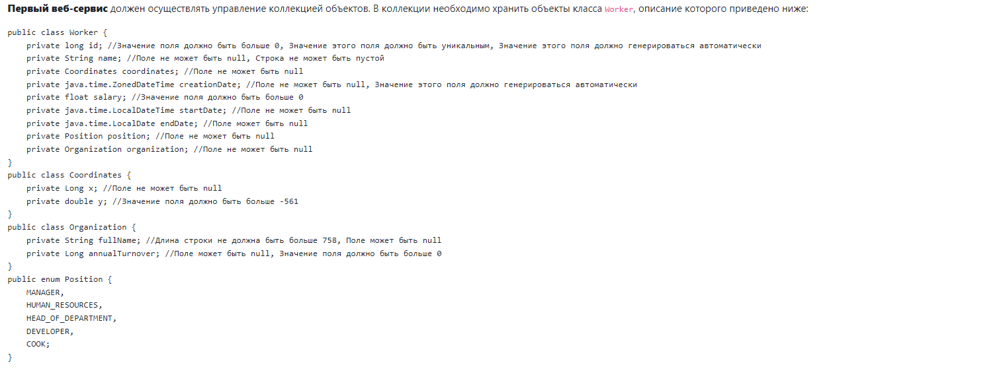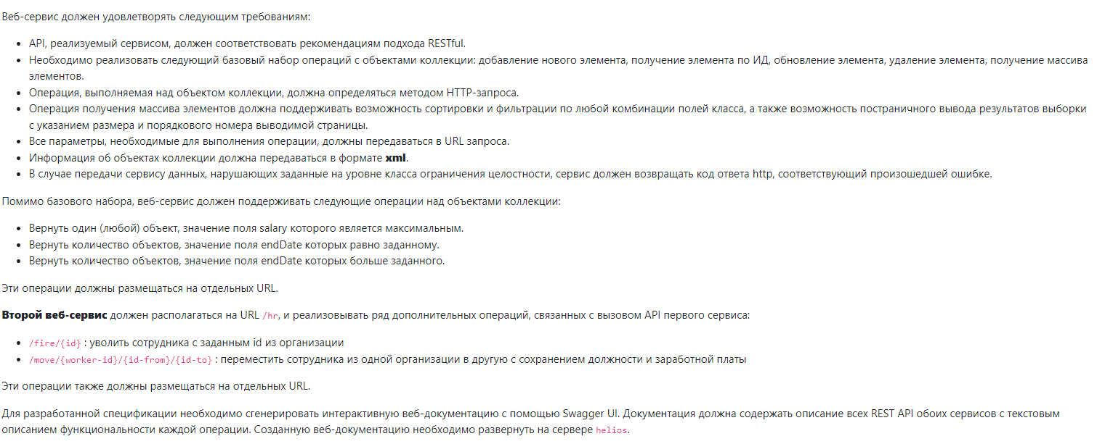

## **Выполнение**

[Ссылка к результату](https://github.com/LiaoYihong-1/SOA/tree/dev/lab1)

## **Вывод**

В ходе выполнения работы изучали Restful api. Мы создали api на swagger editor, имитируя сервис управления персоналом компании.

## 